常州市高三物理研讨会牛顿运动定律的应用题选
溧阳市埭头中学 蒋松青选编 05.10.
1、如图所示，在一辆表面光滑的小车上有质量分别为m₁、m₂的两个小球（m₁＞m₂）随车一起匀速运动，当车突然停止时，如不考虑其它阻力，设车无限长，则两个小球：（ ）
A．一定相碰 B．一定不相碰
C．不一定相碰 D．不能确定是否相碰

2、如图所示，一个劈形物体M，各面均光滑，放在固定的斜面上，上表面水平，在上表面放一个光滑小球m，劈形物体从静止开始释放，则小球在碰到斜面前的运动轨迹是（ ）
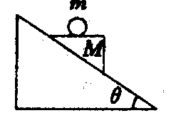
A．抛物线 B．沿斜面向下的直线
C．竖直向下的直线 D．无规则曲线

3、一条不可伸长的轻绳跨过质量可忽赂不计的定滑轮，绳的一端系一质量M＝15kg的重物，重物静止于地面上，有一质量m＝10kg的猴子，从绳的另一端沿绳向上爬，如图所示，不计滑轮摩擦．在重物不离开地面的条件下，猴子向上爬的最大加速度为(g＝10m/s²) ( B )
A．25m/s² B．5m/s² C．10m/s² D．15m/s²

4、如图，在光滑水平面上放着紧靠在一起的ＡＢ两物体，Ｂ的质量是Ａ的2倍，Ｂ受到向右的恒力Ｆ_{B} =2N，Ａ受到的水平力Ｆ_{A} =(9-2t)N，(t的单位是s)。从t＝0开始计时，则：
A．Ａ物体在3s末时刻的加速度是初始时刻的5／11倍；
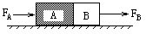B．t＞４s后,Ｂ物体做匀加速直线运动；
C．t＝4.5s时,Ａ物体的速度为零；
D．t＞4.5s后,ＡＢ的加速度方向相反。 ( )

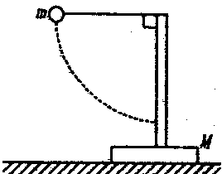
5、如图所示，放置在水平地面上的支架质量为M，支架顶端用细线拴着的摆球质量为m，现将摆球拉至水平位置，然后释放，摆球运动过程中，支架始终不动，以下说法中正确的是：
A. 在释放瞬间，支架对地面的压力为(M+m)g
B.在释放瞬间，支架对地面压力为Mg
C.摆球到达最低点时，支架对地面压力为(M+m)g
D.在摆球到达最低点时，支架对地面压力为(M+3m)g

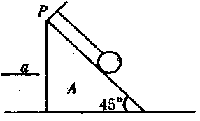
6、如图所示，一细线的一端固定于倾角为45⁰的光滑楔形滑块A的顶端P处．细线的另一端拴一质量为m的小球，当滑块至少以a= 向左运动时，小球对滑块的压力等于零，当滑块以a=2g的加速度向左运动时，线中拉力T= .
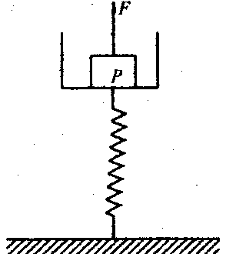
7、如图所示，一个弹簧台秤的秤盘和弹簧质量都不计．盘内放一个质量m=12kg并处于静止的物体P．弹簧劲度系数k=300N/m，现给P施加一个竖直向上的力F，使P从静止开始始终向上做匀加速直线运动．在这过程中，前0.2s内F是变力，在0.2s以后F是恒力，g取10m/s²，则物体P做匀加速运动，加速度a的大小为 .F的最小值是 N，最大值是 N．

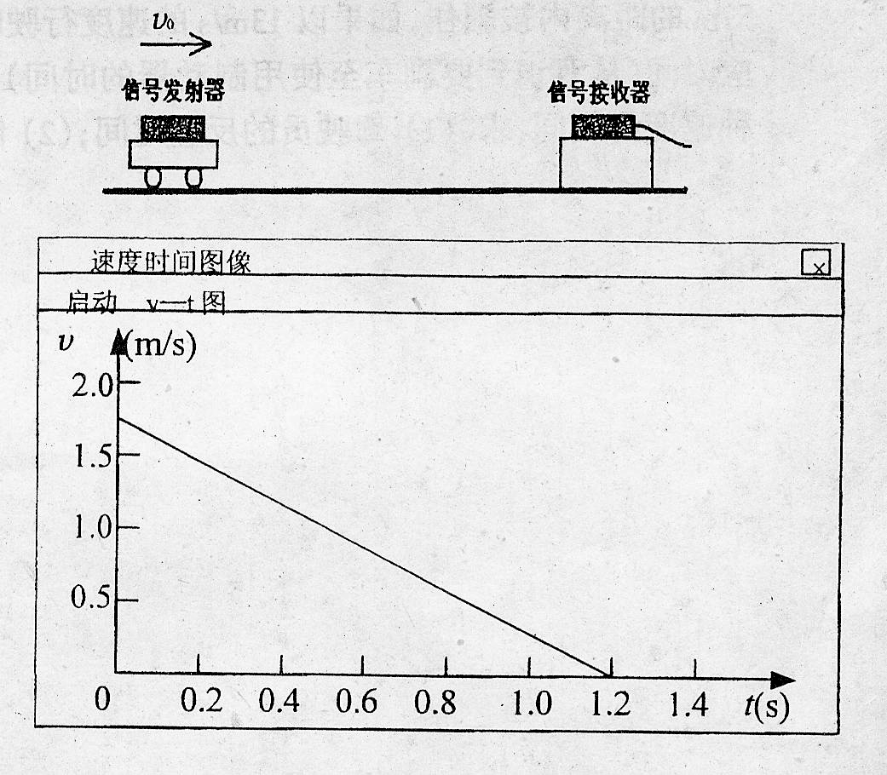
8、（6分）如图8所示上面是测定小车刹车时加速度大小的实验装置。
图8
（1）信号发射器和信号接收器
组成 传感器。
（2）除传感器外还需要的仪器有计算机和 。
（3）如图8所示下面是实验测得的图像，根据图像中数据可求出小车的加速度大小
a= m/s²。

9、一光滑的圆柱体处在一光滑的圆槽中，图示直径和竖直方向成θ角，求：为使圆柱体不从圆槽中滖出，系统水平方向的加速度不能超过多少？

10、如图所示，在倾角α=30°的光滑斜面上，并排放着质量分别为m_{A}＝10kg和m_{B}＝2kg的A、B两物块．一劲度系数k＝400N／m的轻弹簧一端与物块B相连，另一端与固定挡板相连．整个系统处于静止状态．现对A施加一沿斜面向上的力F使物块A沿斜面向上作匀加速运动．已知力F在前0.2s内为变力，0.2s后为恒力，g取10m／s²．求F的最大值和最小值。（F_{n}＝60N；F_{m}＝100N）

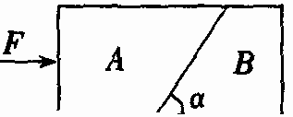
11、在图中，A、B两物体的质量分别为m_{A}和m_{B}，其接触面光滑，与水平面夹角为α．若A、B与地面间的动摩擦因数都是μ．现用一水平力F推A，使A、B一起加速运动，为了维持A、B不产生相对滑动，F值的允许范围是多少?

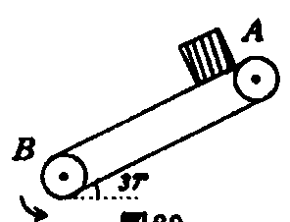
12、如图所示，传送带与地面倾角θ＝37⁰，从 A到B长度为 16 m，传送带以10 m/s的速度逆时针转动，在传送带上端A无初速地放一质量为0.5 kg的物体，它与传送带之间的动摩擦因数为0.5，求物体从A运动到B所需的时间是多少？（sin37⁰=0.6，COS37⁰=0．8 , g=10m/s${}^{2}$.）

13、如图所示，质量为M的木板放在倾角为θ的光滑斜面上，质量为m的人在木板上跑，假如脚与板接触处不打滑。
θ
（1）要保持木板相对斜面静止，人应以多大的加速度朝什么方向跑动？
（2）要保持人相对于斜面的位置不变，人在原地跑而使木板以多大的加速度朝什么方向运动？

14、一小圆盘静止在桌布上，位于一方桌的水平桌面的中央。桌布的一边与桌的AB边重合，如图。已知盘与桌布间的动摩擦因数为μ_{1，}盘与桌面间的动摩擦因数为μ₂。现突然以恒定加速度a将桌布抽离桌面，加速度的方向是水平的且垂直于AB边。若圆盘最后未从桌面掉下，则加速度a满足的条件是什么？（以g表示重力加速度）
A
B

参考答案
1、B, 2、C, 3、B, 4、A B D， 5 B D, 6、g , $\sqrt{5}$mg 7、20m/s${}^{2}$ ，240N, 360N.
8、（1）运动或位移，（2）数据采集器，（3）1.4-1.5 。9、gtinθ ，10、69N, 9N.
11、（m${}_{A}$+m${}_{B}$）gµ<F≤$\frac{m_{A}(m_{A}+m_{B})g(\text{tin}θ−μ)}{m_{B}}$ ， 12、2s
13、（1）人以a${}_{1}$=$\frac{(M+m)g\text{sin}θ}{m}$的加速度沿斜面向下跑动，(2) 使木板以a=$\frac{(M+m)g\text{sin}θ}{M}$的加速度朝沿斜面向下方向运动。14、a≥$\frac{(μ_{1}+2μ_{2})μ_{1}}{μ_{2}}g$。

